**Trabalho prático Swing e JDBC.**

Lucas Lemke Saunitti

Rodrigo Nantes

Projeto na IDE Eclipse ou Netbeans com código fonte: .\Banco;

Script para criação do banco de dados: Banco.sql;

Arquivo .jar executável: Banco.jar;

* Diagrama de Classes:

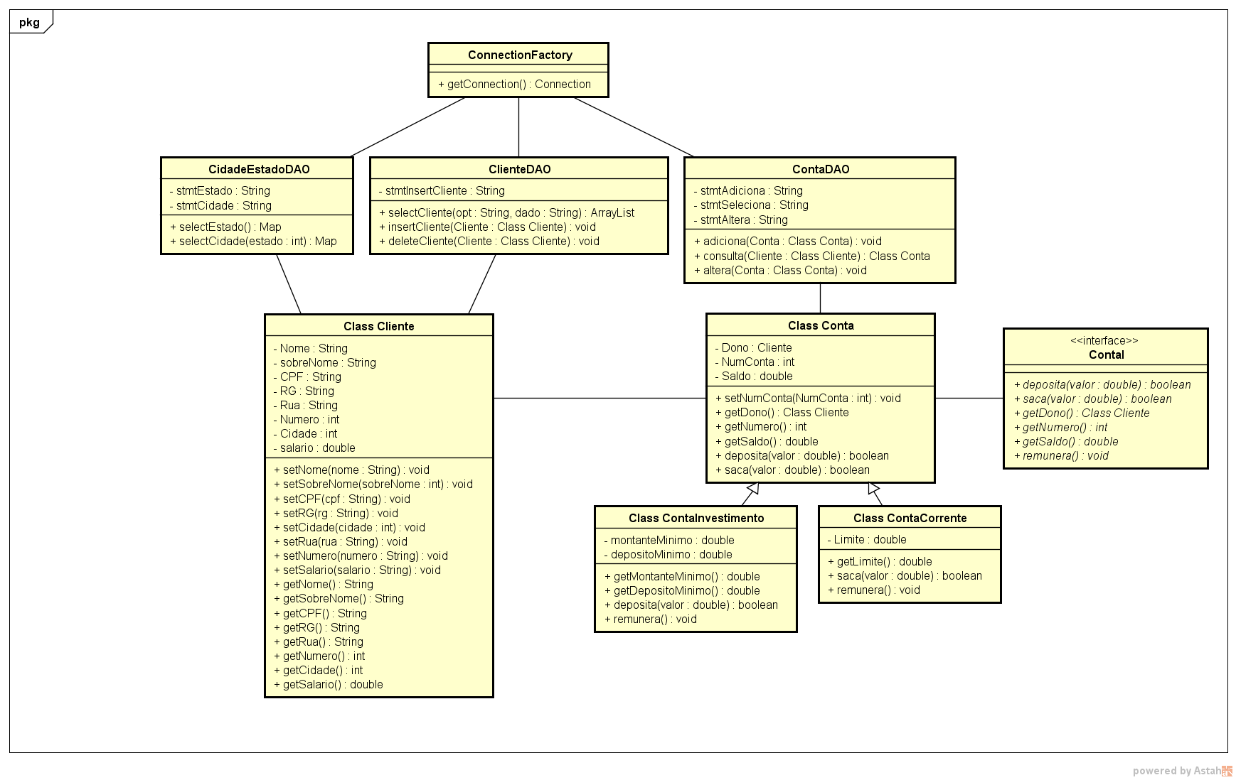

* Diagrama E-R:

